**LA BIBLIOTECA PER TE**

**La customer satisfaction nelle biblioteche dell’Università di Bologna**

**OB Dirigenziale ABIS 2017 - Sistema Bibliotecario d’Ateneo**

**Commento di sintesi alle elaborazioni dei dati raccolti attraverso l’indagine svolta nel periodo 26 settembre-30 ottobre 2017.**

L'indagine risponde all'esigenza di ristabilire un sistematico confronto con gli utenti dei servizi bibliotecari per conoscerne in dettaglio il grado di soddisfazione in un intervallo di tempo che ha visto mutare sensibilmente le esigenze e la percezione della biblioteca nel suo complesso. E’ infatti dal 2004 che una simile rilevazione non viene condotta sul Campus di Bologna.

Inoltre l’approfondimento dell’indagine "Good Practice", e il rapporto con l’indagine ciclica svolta dalle biblioteche dei Campus della Romagna e del Dipartimento di Scienze statistiche, sono stati ulteriori fattori di risoluzione ad avviare la ricerca che qui presentiamo nelle sue prime risultanze.

In particolare si è inteso superare alcuni limiti dell’indagine "Good Practice" che, sia per la scarsa analiticità della sezione dedicata alle biblioteche sia per la bassa percentuale dei rispondenti, non risulta adeguata come strumento per individuare ambiti e azioni di miglioramento. Per ciò che concerne gli utenti dei Campus, si è profilato un percorso *ad hoc* al fine di sottoporre alla loro valutazione i servizi bibliotecari centrali e alcuni servizi innovativi, per ricomporre in tal modo un quadro completo della loro esperienza di utenti.

Il questionario, somministrato esclusivamente in versione online, è stato attivo nel periodo sopra indicato per intercettare le risposte delle matricole per le quali è stato delineato un percorso dedicato e non riferito ad una particolare biblioteca.

L’indagine ha riguardato tutte le componenti dell’Ateneo, di conseguenza il questionario è risultato molto articolato, comprendendo tutti i servizi erogati dal Sistema Bibliotecario d’Ateneo (SBA). Le risposte complete sono state circa 13.400 su circa 101.400 utenti appartenenti all’universo di riferimento, di cui l’86,9% sono pervenute dagli studenti, distinti tra iscritti per la prima volta e altri (rispettivamente 2.236 e 8.397).

Le elaborazioni compiute mettono in evidenza una soddisfazione complessiva positiva (media di 3,4 su una scala da 1 a 5), anche se con qualche area di debolezza. Distinguendo i rispondenti per tipologia, si nota che gli studenti si posizionano sul valore medio più basso (3,3), a fronte dei docenti e ricercatori che raggiungono un valore medio complessivo di 3,7; dottorandi e assegnisti raggiungono una media di 3,4, mentre il personale TA arriva a 3,7. E' forse possibile ipotizzare una discrepanza tra categorie di utenti che hanno un rapporto continuativo e un uso maggiormente intensivo dei servizi bibliotecari, e categorie che hanno un rapporto più discontinuo o un utilizzo dei servizi bibliografici di base.

Focalizzando l’attenzione sugli **studenti**, la distinzione per Scuola di appartenenza (che dovrebbe segmentare l’utenza per stile di vita-omogeneità di esigenze), mette in risalto una moderata variabilità della risposta media, che oscilla tra 3,2 e 3,5.

I punteggi di soddisfazione sui singoli item risultano invece maggiormente variabili. Tra gli item che riportano i punteggi più elevati si segnalano i seguenti:

* prestito di libri (4,1) e consultazione di materiali bibliografici (4,0);
* materiali didattici online (4,0);
* professionalità (competenza, disponibilità e cortesia) del personale bibliotecario (3,8);
* adeguatezza del patrimonio bibliografico (3,8).

Per contro tra gli item che segnalano la soddisfazione più modesta, anche a fronte di un elevato grado di importanza, si segnalano i seguenti:

* numero e qualità delle postazioni informatiche (3,1);
* numero di posti a sedere (3,2);
* disponibilità di prese di corrente (3,3);
* climatizzazione ambienti (3,4)
* disponibilità di copie di libri di testo (3,4)
* orario di apertura (3,6).

In sintesi, anche dall’esame degli altri item, **tutti con valori superiori al 3**, si può ritenere che, a parere degli studenti, il Sistema Bibliotecario d’Ateneo eroghi servizi di alta qualità, ma che mostri degli ambiti di maggiore debolezza su alcuni elementi di base legati alla “dimensione fisica” del servizio. Per contro, i punteggi di soddisfazione che esprimono il giudizio sulla competenza/cortesia del personale sono alti. Occorre comunque tener conto che il dato medio, per sua natura, comprime la variabilità prodotta dalle caratteristiche “intrinseche” delle singole biblioteche (che sono 27 nel Sistema Bibliotecario d’Ateneo).

Facendo riferimento invece alle risposte dei **docenti e ricercatori**, tra gli item che riportano i punteggi più elevati si segnalano i seguenti:

* cortesia e disponibilità (4,35) e competenza (4,32) del personale bibliotecario;
* banche dati, e-book e riviste online (4,29);
* prestito di libri e consultazione di materiali bibliografici (4,29);
* cataloghi online (4,27);

Per contro tra gli item che segnalano la soddisfazione più modesta si segnalano i seguenti:

* prestito pc portatili, e-reader, tablet (3,38);
* numero e qualità delle postazioni informatiche (3,45);
* disponibilità di prese di corrente (3,54);
* climatizzazione degli ambienti (3,54)

Va segnalato tuttavia che l'importanza attribuita ai primi due item da parte di docenti e ricercatori è molto bassa, per cui non è necessario considerarli come reali aspetti critici.

Da un esame complessivo dei giudizi di docenti e ricercatori relativi a tutti gli item, si evidenzia, oltre a quelli sopra citati, un ampio range di servizi **con valori di soddisfazione superiori al 4**: "Accesso remoto, anche da casa, alle risorse elettroniche", "Document delivery", "Prestito interbibliotecario", "Contributi di ricerca, riviste open access", "Materiali didattici (AMS Campus), tesi di laurea". In generale tutti i valori di soddisfazione della categoria docente si attestano su una media più elevata rispetto a quella degli studenti, per cui possiamo affermare che per la comunità scientifica i servizi erogati dal Sistema Bibliotecario d’Ateneo soddisfano ampiamente le necessità informative.

Per quanto riguarda **i dottorandi e gli assegnisti**, il loro profilo si caratterizza per l'attribuzione di una elevata importanza a servizi che attengono sia alla sfera digitale ("Banche dati, e-book e riviste online", "Accesso remoto, anche da casa, alle risorse elettroniche") sia a quella fisica ("Copertura rete WiFi", "Adeguatezza del patrimonio bibliografico", "Disponibilità di prese di corrente"), e per lo scarto significativo fra valori di importanza e soddisfazione rispetto ad alcuni di tali servizi. In generale tuttavia i valori di soddisfazione sono elevati, e, come per gli studenti, **sono tutti superiori al 3**.

Per una valutazione complessiva degli scarti fra i valori di soddisfazione, importanza e - quando disponibile – utilizzo, si vedano i grafici delle Fig. 1-3.

Tornando all'analisi dei risultati complessivi dell'indagine, si nota che quasi il 30% dei rispondenti ha espresso osservazioni e suggerimenti in corrispondenza a due domande “aperte”, per un totale di quasi 7.000 commenti (6.814). Dall’analisi dei commenti sono state ricavate delle sintesi grafiche, come ad esempio le “nuvole di parole”: la dimensione della parola indica la frequenza, la prossimità con altri termini la forza dell’associazione. Nella rappresentazione di seguito riportata (cfr. Fig. 4) l’analisi è svolta sui lemmi. Nel caso di specie, la lemmatizzazione è stata fatta utilizzando il lemmario del laboratorio di linguistica della Scuola Normale di Pisa; si tratta di un’operazione automatica in cui alle forme flesse viene associato il corrispondente lemma di provenienza.

Una delle due domande aperte è relativa alla percezione/immagine che gli utenti hanno della biblioteca. Il 34% degli studenti risponde che è un luogo dove procurarsi materiale, e un altro 42% la percepisce come un luogo dove studiare. Il restante 24% vede la biblioteca come un luogo dove usare il computer, incontrare altre persone o fare fotocopie. L’indagine fa dunque emergere una biblioteca che, oltre a confermarsi come luogo dove poter studiare, si differenzia dalla mera sala studio, proprio per l’uso dei servizi che ne costituiscono l’essenza (ad esempio la ricerca e reperimento di materiale come libri, articoli, fonti, informazioni, ecc.).

Le risultanze qui esposte consentono di ipotizzare misure di miglioramento riconducibili a due linee d'intervento:

1. **La biblioteca accogliente**: prevedere interventi migliorativi a livello tecnico-logistico per far fronte alle criticità emerse rispetto alla "dimensione fisica", e contestualmente rispondere in maniera proattiva ad alcuni suggerimenti come quello dell'allestimento di spazi di *coworking* per lo studio di gruppo.
2. **La biblioteca comunicativa**: realizzare azioni di comunicazione e promozione di servizi che un'alta percentuale di utenti sembra non conoscere. I dati più significativi in tal senso riguardano ad esempio il servizio di assistenza online “Chiedi al bibliotecario”: sommando i "né soddisfatto né insoddisfatto" (20,69%) ai "non so" (50,61%) emerge con chiarezza che il servizio necessita di un rafforzamento comunicativo e di un miglioramento complessivo. Rafforzamento comunicativo che sembra opportuno estendere anche al Servizio di Prestito interbibliotecario cittadino (PIC), che il 56,52% degli utenti dichiara di non conoscere.

Analogamente alta è la percentuale di utenti (60,36%) che dichiara di non sapere se la propria biblioteca organizzi attività di introduzione alla ricerca e all'uso di risorse documentali (*Information Literacy*), a fronte di una percezione elevata dell'utilità dello stesso servizio ('abbastanza utile’ + +'molto utile'+‘estremamente utile’: 77,02%). Anche per questa articolata area di intervento formativo si potranno prevedere azioni di promozione centrale e di corrispondente partecipazione da parte di tutte le biblioteche.

Dovranno infine essere programmate azioni atte a consolidare le "eccellenze" riconosciute da un elevato tasso di gradimento da parte degli utenti sia nell'ambito dei servizi digitali sia in quello dei servizi più tradizionali.

Prof. Giorgio Tassinari (Coordinatore scientifico)

Gruppo di lavoro

* Paolo Albertazzi
* Antonia Ciavarella (referente)
* Elena Collina
* William Antonio Giovanni Faeti
* Gisella Fidelio
* Michela Mengoli
* Serafina Spinelli

**Fig. 1 –** Rappresentazione comparativa di utilizzo, importanza e soddisfazione – Studenti

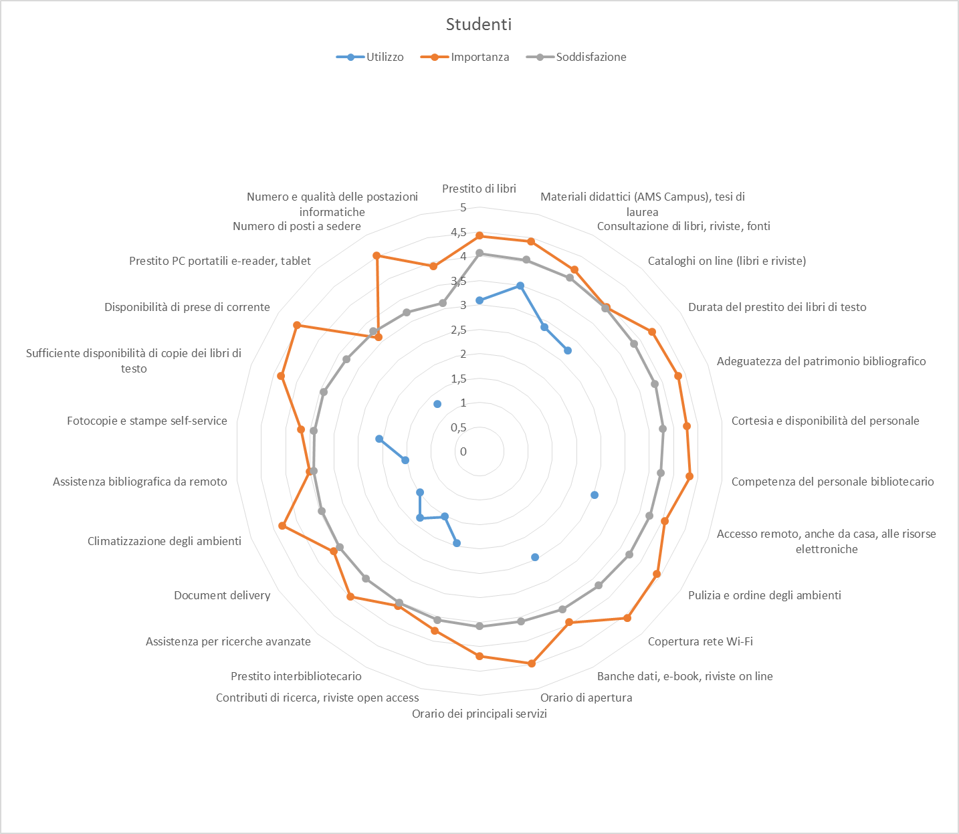

**Fig. 2 –** Rappresentazione comparativa di utilizzo, importanza e soddisfazione – Docenti

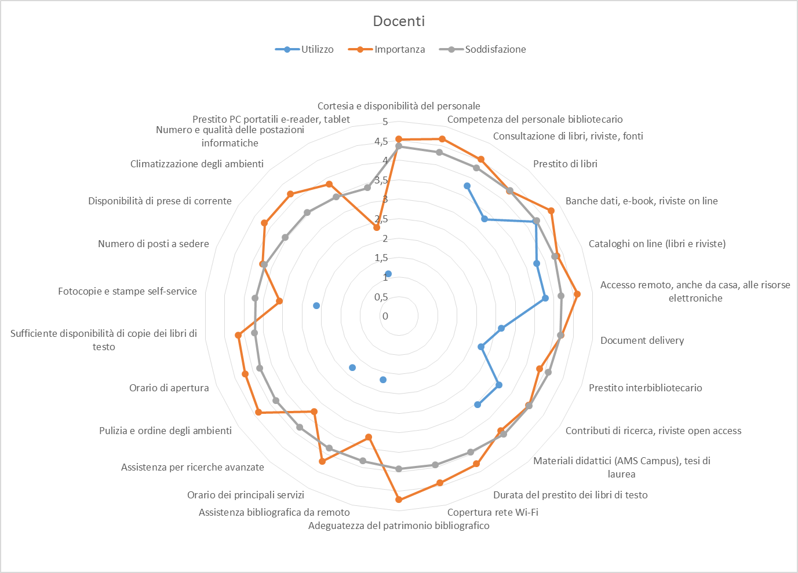

**Fig. 3 –** Rappresentazione comparativa di utilizzo, importanza e soddisfazione – Dottorandi e assegnisti

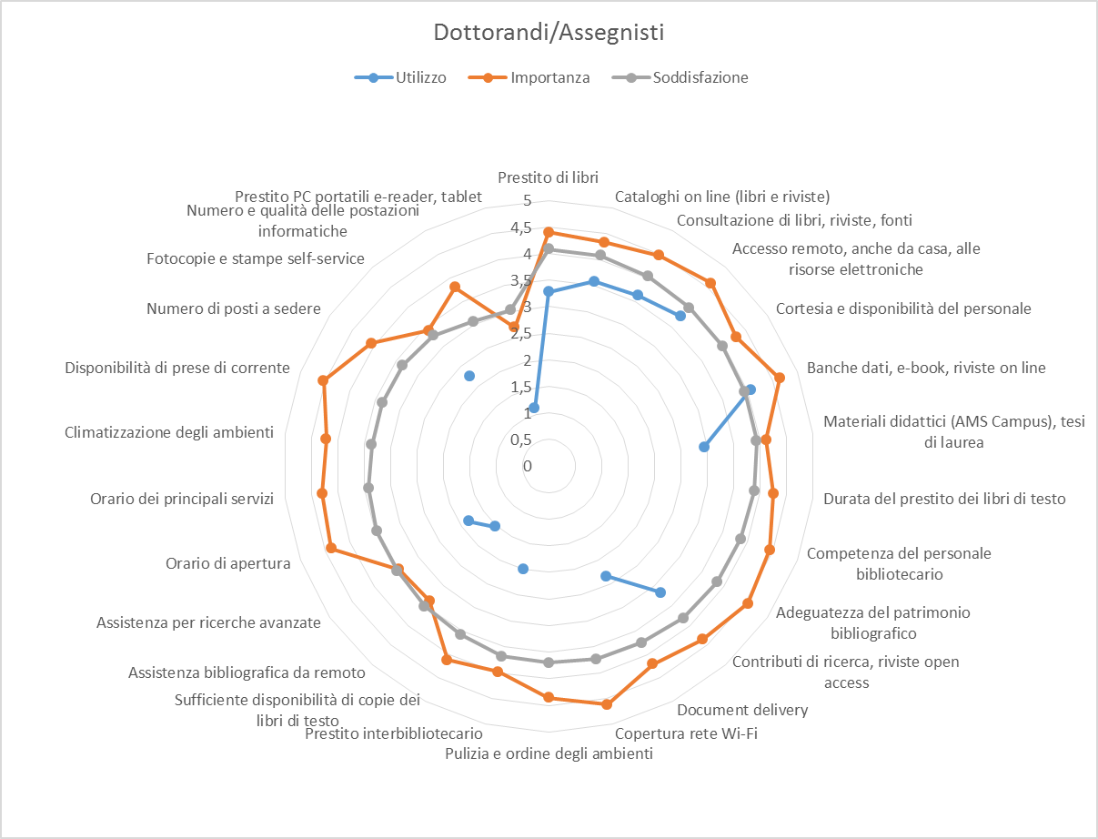

**Fig. 4** - Nuvola di parole complessiva per lemmi

